КОМПЛЕКСНОЕ ЗАДАНИЕ II УРОВНЯ
регионального этапа Всероссийской олимпиады профессионального мастерства
Профильное направление –
21.00.00 Прикладная геология, горное дело, нефтегазовое дело и геодезия
(специальность 21.02.05 Земельно-имущественные отношения)

Комплексное задание второго уровня направлено на демонстрацию умений и практического опыта профессиональной деятельности по специальности.

Задание 1. Используя исходные данные, найдите координаты земельного участка, заполните форму кадастрового паспорта и произведите оценку рыночной стоимости здания, расположенного на этом земельном участке.

Исходные данные для заполнения кадастрового паспорта:
- Кадастровый номер: 70: 21:0200022:41
- Кадастровый квартал: 70: 21:0200022
- Статус: учтённый
- Адрес: Томская область, Томский район, г.Томск, ул Учебная, д. 37
- Категория земель: земли населённых пунктов
- Вид разрешенного использования: Для объектов общественно-делового значения
- Площадь: 2651.5 кв. м.
- Кадастровая стоимость: 891114руб.
- Кадастровый инженер: Головиценко Юлия Сергеевна
- Дата постановки на учёт:26.09.2016

Исходные данные для оценки:
Двухэтажное офисное здание площадью 2651.5 кв. м. требующее косметического ремонта.
Имеется аналог – двухэтажное офисное здание площадью 1200 кв. метров, в котором проведён косметический ремонт, который был продан за 20 000 000 руб.

Исходные данные для определения координат

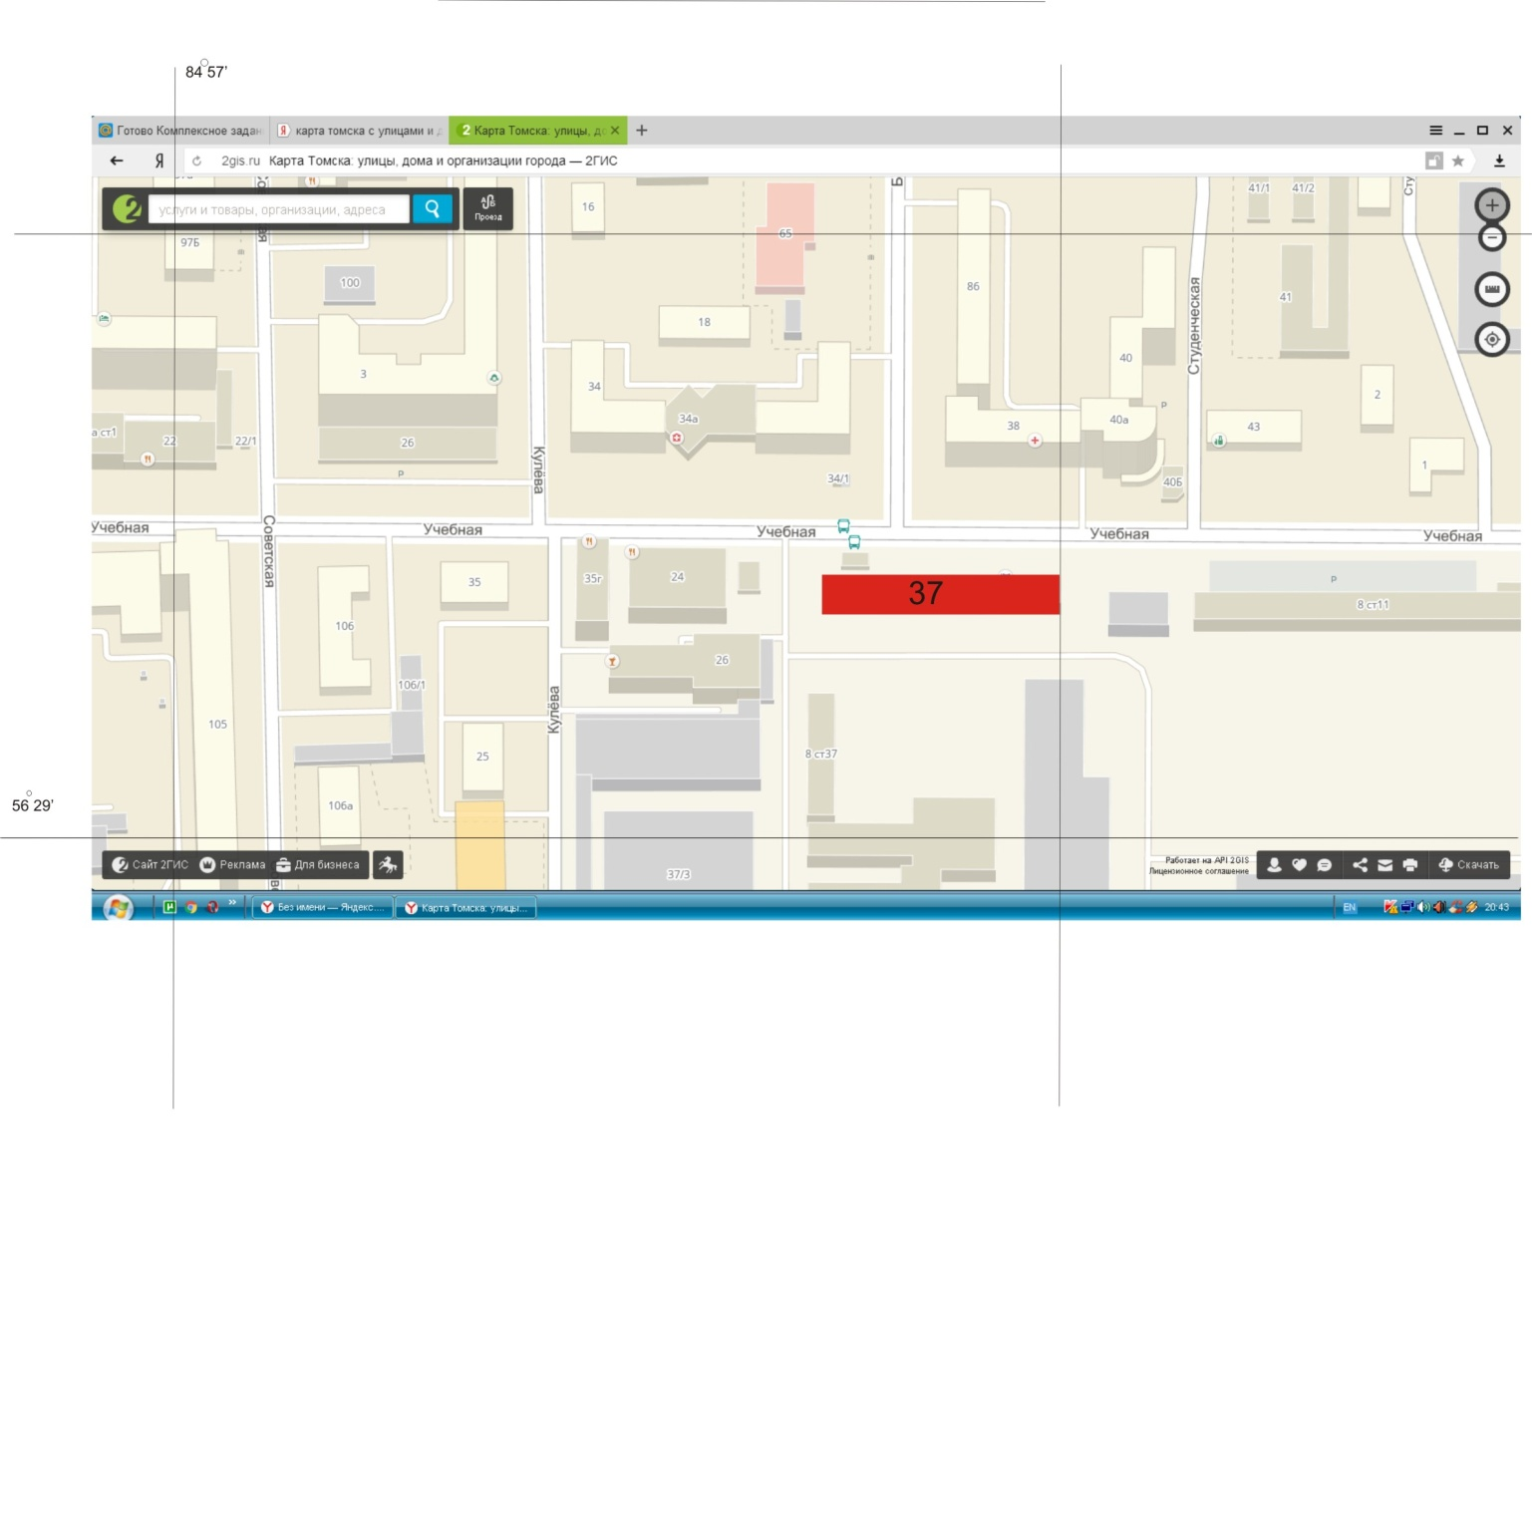

Задание 2. Выполнить «Теодолитную съемку помещения в 1:500 масштабе».
Задание 3 Построить план помещения в программной среде AutoCAD».

